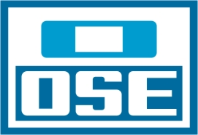

REPUBLICA ORIENTAL DEL URUGUAY
ADMINISTRACIÓN DE LAS OBRAS SANITARIAS DEL ESTADO

LLAMADO A FIRMA CONSULTORAS A PRESENTAR EXPRESIÓN DE INTERÉS PARA INTEGRAR LA LISTA CORTA CUYO OBJETIVO ES REALIZAR LA CONSULTORÍA PARA: “ELABORAR EL ANTEPROYECTO DE LA IMPLEMENTACIÓN DE SISTEMAS DE POTABILIZACIÓN PARA LA REMOCIÓN DE ARSÉNICO EN LAS LOCALIDADES DE LIBERTAD Y RODRÍGUEZ

CIRCULAR Nº 1

Montevideo, 08 de noviembre de 2024.
A continuación se presenta la aclaración a los documentos de Expresión de Interés, originado por consulta de los Oferentes.

Aclaración N°1

Según los antecedentes de la Firma solicitada (diseños de plantas de tratamiento de agua potable e instalaciones hidráulicas a presión, con caudales similares o mayores al objeto de este llamado), se solicita aclaración a la magnitud de los caudales mencionados, de modo de poder presentar los antecedentes correctos.

Respuesta N°1:

La magnitud del caudal mencionado para este llamado es de más de 50 m3/h.

